Учитель Купченко С.С. 2 «Г» класс
Внеурочное занятие
Тема. В ожидании Рождества -самого красивого события зимы.
Модульное оригами. Изготовления Вифлеемской звезды.
Цель:
Образовательные:
знакомство учащихся с одним из основных христианских праздников – Рождество Христово;
начальные сведения об одном из двунадесятых праздников Русской православной церкви
знакомство с рождественскими песнями разных народов мира
разучивание славянских песнопений, посвященных этому празднику
Воспитательные:
духовно-нравственное воспитание детей через формирование эмоциональной отзывчивости, эстетических чувств, доброжелательности
способствовать становлению чувства патриотизма и толерантности через формирование навыка понимания и сопереживания чувствам других людей
продолжить воспитание исполнительской и слушательской культуры
Коррекционно - развивающие:
Способствовать формированию творческого мышления школьников, развитию внимания и памяти через образное, нравственно-эстетическое постижение духовной музыки
Средства: наглядное пособие "Иллюстрации", мультфильм «Рождество Христово», цветная бумага, ножницы, клей. Технологическая карта изделия «Рождественская звезда».
Тип урока – интегрированный.
Ход занятия
- Организационный момент.
Прозвенел звонок.
Начался урок.
Стали ровно, тихо сели.
На меня все посмотрели.
- Ведение в тему. Постановка цели.
- Беседа
На доске незнакомые числа ( 2016, 2017, 2015)
- Что это за числа?
- Что они для Вас значат, что обозначают? (ответы учащихся)
2017 год – Встреча Нового года. Это праздник.
- Кто знает как этот праздник пришел к нам в дом, что ему способствовало? (Ответы детей)
- С какого времени стали праздновать новый год? Мы все говорим о праздновании Нового года , но вот мы послушаем стихотворение, а Вы догадаетесь о каком празднике идет речь.
2. Чтение стихотворения.
«Рождество»
Светлый праздник Рождества!
Нет счастливей торжества!
В ночь рождения Христова
Над землёй зажглась звезда.
С той поры через столетья
Нам она, как солнце светит.
Согревает верой души,
Чтобы мир стал краше, лучше.
Дарит искры волшебства
Светлый праздник Рождества!
Мир приходит в каждый дом.
Поздравляем с Рождеством!
Т. Бокова
- О каком празднике говорится в стихотворении? (о Рождестве)
- Когда мы этот праздник отмечаем? (7 января)
- Чему посвящён праздник Рождества? (рождению Иисуса Христа)
3. Просмотр мультфильма «Рождество Христово»
4. Рассказ учителя о подготовке к празднику Рождества Христова.
- Действительно 7 января мы встречали самый тёплый, светлый и любимый праздник Рождество Христово. День рождения Христа празднуют во всём мире. Рождество стало важнейшим событием для всего человечества, современное летосчисление ведётся именно от Рождества Христова. На Рождество наряжали ёлочку. Украшали её блестящими игрушками, лампочками, свечами, а наверх вешали звёздочку. Звезда является символом Вифлеемской звезды, которая указала на место рождения Иисуса Христа.
- Выполнение практической части. Изготовление поделки.
Работа в паре.
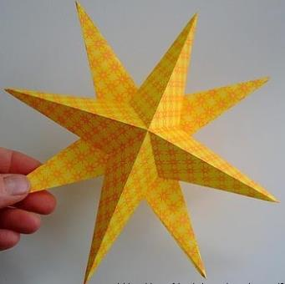 | Технологическая карта  изготовления  Вифлеемской звезды

Необходимое инструменты и оборудование: ножницы, клей, простой карандаш и цветную бумагу (золотистую, серебряную или желтую).

Действие | Изображение | Необходимые инструменты и оборудование
Для начала - сложить лист бумаги вчетверо, и в треугольник - затем, развернуть и отметить на полученных сгибах - середину каждого сгиба |  | Лист цветной бумаги, простой карандаш
Сделать надрезы до отмеченных точек и загнуть края внутрь | 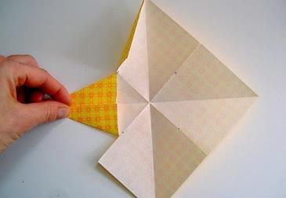 | Заготовка, ножницы
Загнув края, следует их склеить между собой в виде пирамиды | 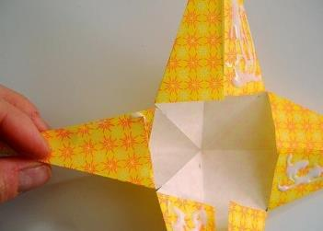 | Заготовка, клей
Нужно сделать две аналогичные заготовки | 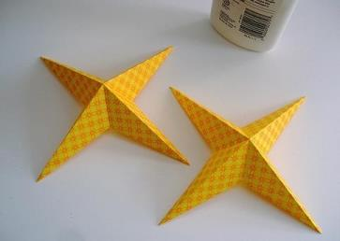 | Бумага, простой карандаш, ножницы, клей
Изготовив два таких шаблона, склеить их между собой под углом в 45 градусов. Шедевр готов! | 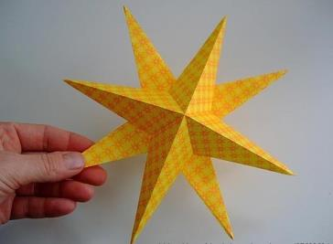 | Заготовки, клей

Предложить гостям изготовить свою поделку.
IV. Итог урока.
-Что вам понравилось сегодня на занятии?
- Что вы нового узнали?
V. Домашнее задание – выучить колядку к празднику Рождества Христова.
- Мне хочется, чтобы вы знали историю православной культуры, духовность наших предков, потому что мы отмечаем праздник Рождества – праздник добра, света и радости. Я уверена из года в год, из века в век будут передаваться старинные обрядовые праздники России – матушки нашей. И как его праздновать – мы учились с вами.
VI. Рефлексия.
Если вам понравился сегодняшний урок, то повесьте на елочку красную звездочку, а если не понравился – то синюю.

Источники:
Я иду на урок в начальную школу: Основы православной культуры: Книга для учителя. – М.: Издательство «Первое сентября», 2001.
2. Православная культура. Авторская рабочая программа «Зернышки», 2011г.
3. http://yandex.ru/

